Как создать службу охраны труда
актуальная редакция на 17 ноя 2022

Как создать службу охраны труда
Минтруд дал рекомендации по структуре службы охраны труда в организации и по численности работников службы охраны труда. Рассчитайте сколько специалистов по охране труда должно быть в вашей организации по новым правилам. Для этого используйте расчетчик из Системы. Вместе с ним идет пакет документов для организации службы.
Игорь ИванниковРуководитель направления Промбезопасность
Ирина МатчинаГлавный редактор Системы Охрана труда
В рекомендации – когда и в какой форме организовать службу охраны труда и для чего она нужна.

Когда и в какой форме организовать службу охраны труда
Введите должность специалиста по охране труда или организуйте службу охраны труда во всех организациях, которые ведут производственную деятельность, с численностью сотрудников больше 50 человек (ч. 1 ст. 223 ТК).
Если коллектив меньше, работодатель сам решает, нужна служба охраны труда или нет. Если руководитель предприятия принял решение, что служба не нужна, то он сам выполняет обязанности по охране труда или вправе заключить договор со специалистом или с организацией, которая оказывает услуги в области охраны труда (ч. 2 и 3 ст. 223 ТК).
Работодатель может не вводить должность СОТа или не создавать службу ОТ, если:
- работодатель – ИП;
- численность менее 50 человек;
- организация предоставляет социально-бытовые услуги без проживания.
Это указано в статье 223 ТК и пункте 1 Рекомендаций по структуре службы охраны труда в организации и по численности работников службы охраны труда, утв. приказом Минтруда от 31.01.2022 № 37 (далее – Рекомендации).
Служба охраны труда может называться бюро, группа, отдел, управление, подразделение или департамент (п. 3 Рекомендаций).
Работу по охране труда на предприятии может вести (ст. 223 ТК):
- штатный специалист по охране труда;
- служба охраны труда как отдельное структурное подразделение;
- сам руководитель организации или уполномоченный им работник предприятия;
- специализированная аккредитованная организация или специалист по договору.
Структуру службы и количество сотрудников определяет руководитель организации, исходя из функций и задач службы (п. 13 Рекомендаций). В филиалах численностью свыше 400 человек численность службы рассчитывают отдельно для каждой обособленной единицы производственной структуры (п. 28 Рекомендаций).

Ситуация
Обязана ли организация, которая занимается оказанием услуг, создавать службу охраны труда
Да, если численность организации более 50 человек.
В каждой организации, занимающейся производственной деятельностью, где численность сотрудников превышает 50 человек, должна быть организована служба охраны труда. Об этом сказано в статье 223 Трудового кодекса.
Под производственной деятельностью понимается деятельность организации, которая направлена на производство продукции, работ, услуг (ч. 10 ст. 209 ТК). Таким образом, производственная деятельность – это не только деятельность по непосредственному производству продукции, но и оказание любых услуг.
Также действие статьи 223 Трудового кодекса распространяется на кредитные организации в банковской сфере. Такой вывод можно сделать из письма ЦБ от 13.03.2007 № 31-3-8/562.

Ситуация
Обязан ли работодатель вводить должность специалиста по охране труда в филиале организации
Нет, не обязан.
Филиал организации не является юридическим лицом, он является отдельным обособленным подразделением юридического лица (ст. 55 ГК). Работодатель не обязан создавать службу охраны труда или вводить должность специалиста по охране труда в каждом обособленном структурном подразделении.
Если в филиалах более 400 работников, численность службы рекомендуется рассчитывать отдельно для каждой обособленной единицы производственной структуры (п. 28 Рекомендаций).

Ситуация
Можно ли оформить специалиста по охране труда в организации с численностью более 50 человек на полставки
Да, можно.
Трудовым кодексом не установлено ограничение по режиму рабочего времени для специалиста по охране труда. Работодатель может принять на работу специалиста и установить работнику режим неполного рабочего времени.

Для чего нужна служба охраны труда
Служба охраны труда ведет на предприятии работу по охране труда (п. 13 Рекомендаций). Полный перечень функций и задач службы смотрите в памятке.
Памятка. Функции и задачи службы
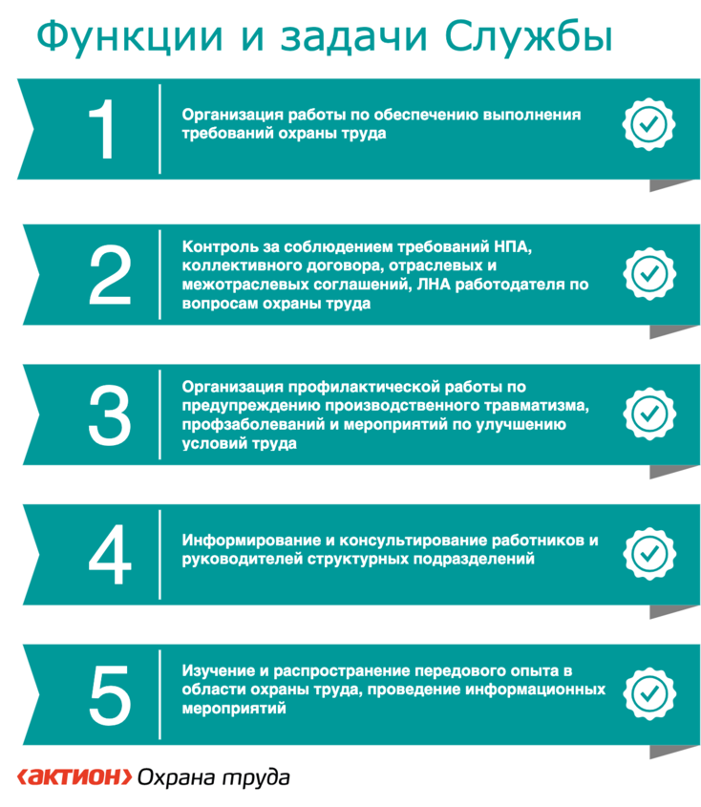
Существуют восемь основных должностных обязанностей работников службы. Обязанности работников службы, смотрите в памятке.
Памятка. Должностные обязанности работников службы
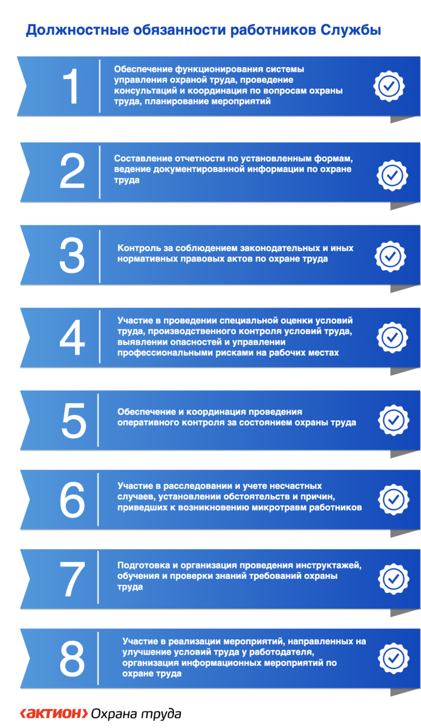
Полный перечень обязанностей работников службы изложен в пункте 30 Рекомендаций.

Какие права у работников службы охраны труда
Работники службы охраны труда вправе в любое время суток беспрепятственно посещать и осматривать производственные, служебные и бытовые помещения организации. Также они вправе запросить от руководителей подразделений необходимые сведения, информацию, документы по вопросам охраны труда для ознакомления.
По согласованию с руководителем организации и руководителями подразделений работники службы могут привлечь соответствующих специалистов организации к проверкам состояния условий и охраны труда.
Если при проверке работники службы выявили нарушения требований охраны труда, они вправе потребовать от нарушителя письменное объяснение. Также они предъявляют руководителям подразделений и другим должностным лицам организации предписания об устранении нарушений. Предписания работников службы охраны труда обязательны для исполнения. Работники службы вправе контролировать, как должностные лица исполняют предписания.
ПРЕДПИСАНИЕ СПЕЦИАЛИСТА ПО ОХРАНЕ ТРУДА
Работники службы охраны труда вправе направить руководителю организации предложение привлечь к ответственности должностных лиц, которые нарушают требования охраны труда, либо, наоборот, поощрить отдельных работников за активную работу по улучшению условий и охраны труда.
Работники службы охраны труда вправе потребовать от руководителей подразделений отстранить от работы лиц, которые:
- не имеют допуска к выполнению определенного вида работ;
- не прошли в установленном порядке предварительные и периодические медосмотры, инструктаж по охране труда;
- не используют в работе СИЗы;
- нарушают требования законодательства об охране труда.
Руководитель организации может направить работников службы охраны труда в государственные и общественные организации для обсуждения вопросов охраны труда, в этом случае у работников службы есть право представлять свою организацию.

Ещё по теме
Что понадобится в работе
- Кого и когда привлекут к дисциплинарной ответственности
- Как отстранить сотрудника от работы
- Как допустить к работе с повышенной опасностью
- Как организовать предварительный медосмотр
- Как провести периодический медосмотр
- Как провести инструктаж по охране труда
- Как организовать работу со средствами индивидуальной защиты

Ситуация
Нужно ли вести в организации журнал проверок охраны труда
Обязательных требований о ведении журнала проверок охраны труда нет.
Работодатель решает самостоятельно, вести ли такой журнал. Если в организации несколько структурных подразделений или цехов, рекомендуем делать записи о выявленных нарушениях и выданных предписаниях в журнале проверок охраны труда.
ЖУРНАЛ РЕГИСТРАЦИИ ПРЕДПИСАНИЙ ПО ОХРАНЕ ТРУДА

Ситуация
Может ли специалист по охране труда работать по совместительству в нескольких организациях
Да, может.
Трудовым кодексом не установлено ограничение по режиму рабочего времени для специалиста по охране труда. Специалист может устроиться в ту же или другую организацию на работу по совместительству.
Продолжительность работы по совместительству не должна превышать четырех часов в день и половины нормы рабочего времени за месяц. В дни, когда по основному месту работы специалист по охране труда свободен от исполнения трудовых обязанностей, он может работать по совместительству полный рабочий день или смену. Это указано в статье 284 Трудового кодекса.

Ситуация
Как специалисту по охране труда составить предписание по охране труда
Оформите предписание как только выявите нарушение требований охраны труда.
Предписания являются одним из способов фиксации нарушений и официальным документом, который, при необходимости, будут учитывать надзорные органы и суд. Предписание предъявляют руководителям подразделений и должностным лицам организации, допустившим нарушения требований охраны труда (абз. 3 подп. «а» п. 30.2 Рекомендаций).

Внимание
Предписание оформляется на руководителя работ, а не на подчиненного ему работника
Нельзя выписывать предписание работнику, в чью компетенцию и служебные обязанности не входит контроль за соблюдением трудового законодательства. Ответственность за безопасность на рабочем месте несет его непосредственный руководитель.
Предписание составьте по форме из приложения 2 к Рекомендациям. Форма носит рекомендательный характер и ее можно доработать.
Укажите общие сведения:
- название организации;
- дату составления.
Укажите информацию о нарушении требований охраны труда:
- данные должностного лица, в адрес которого оформляется предписание;
- требования, которые нарушены;
- выявленные нарушения;
- срок устранения недостатков;
- дату, когда сообщить СОТу о устранении недостатков;
- способ извещения об устранении нарушения: письменный, по телефону, иной способ.
Составьте предписание в двух экземплярах и выдайте получателю под подпись. Предусмотрите место для отметки о контроле устранения замечания.
ПРЕДПИСАНИЕ СПЕЦИАЛИСТА ПО ОХРАНЕ ТРУДА

Как организовать работу штатного специалиста по охране труда
Если служба охраны труда представлена в организации штатным специалистом, необходимо выполнить три шага.
Шаг 1. Включите в штатное расписание должность специалиста по охране труда
Работодатель обязан документально оформить все изменения в штатном расписании.
В штатное расписание введите новую должность, независимо от того, каким образом будет оформлен сотрудник: на основную должность, по внутреннему совместительству или по совмещению должностей. Если должность не введена, ее нельзя совмещать или устанавливать за нее доплату.
Шаг 2. Утвердите должностную инструкцию
Должностная инструкция состоит из общих положений, должностных обязанностей, прав и ответственности работника. Руководитель организации приказом утверждает должностные инструкции.
Ознакомьте под подпись с должностной инструкцией сотрудника, принимаемого на соответствующую должность.
ДОЛЖНОСТНАЯ ИНСТРУКЦИЯ СПЕЦИАЛИСТА ПО ОХРАНЕ ТРУДА
Как разработать должностную инструкцию, читайте в рекомендации Системы.
Шаг 3. Издайте приказ о назначении специалиста по охране труда
Приказом назначьте работника специалистом по охране труда. Ознакомьте работника под подпись с приказом.
ПРИКАЗ О НАЗНАЧЕНИИ СПЕЦИАЛИСТА ПО ОХРАНЕ ТРУДА
Специалист по охране труда должен иметь образование и опыт, который указан в профстандарте СОТа. Специалист по охране труда обязан проходить обучение по охране труда и очередную проверку знаний требований охраны труда в обучающих организациях не реже чем один раз в три года.
Специалисту по охране труда можно присвоить 6-й, 7-й или 8-й уровень квалификации в зависимости от его функций, опыта работы и уровня образования. Это указано в профстандарте «Специалист в области охраны труда», утвержденном приказом Минтруда от 22.04.2021 № 274н.
Например, работник с уровнем квалификации 6 внедряет и обеспечивает функционирование СУОТ, а также проводит мониторинг ее функционирования. Работники с уровнем квалификации 7 занимаются более сложной работой – они планируют, разрабатывают и совершенствуют СУОТ.
Работники с 6-м уровнем квалификации занимают должность специалиста по охране труда. Работники с 7-м уровнем квалификации в области охраны труда могут занимать должность не только специалиста по охране труда, но и руководителя службы охраны труда.
Какие требования к специалисту по охране труда по профстандарту, читайте в рекомендации Системы.

Ситуация
Обязан ли работодатель переименовать должность «инженер по охране труда» в «специалист по охране труда»
Да, обязан.
В Трудовом кодексе и иных НПА закреплено название должности «специалист по охране труда».
Кроме того, принять на должность специалиста по охране труда работодатель может только сотрудника с соответствующей подготовкой или опытом работы. Название должности «специалист по охране труда» предусмотрено профстандартом.

Ситуация
Какую должность указывает в документах работник, который совмещает обязанности специалиста по охране труда
На документах, которые подписывает сотрудник, ему следует указывать основную должность. При этом приказ о совмещении профессий (должностей) подтвердит полномочия работника по охране труда. При необходимости ссылку на приказ можно указать рядом с подписью: «на основании приказа о совмещении от 23.05.2020 № 443». Такие выводы следуют из совокупности положений статей 60.2, 72, 151 Трудового кодекса.
Если сотрудник выполняет обязанности специалиста по охране труда в виде не совмещения должностей, а временного исполнения обязанностей временно отсутствующего работника, то при подписи документов вместо своей должности он может указать «и. о.» и должность сотрудника, которого замещает. Например, «И. о. специалиста по охране труда (личная подпись) А.С. Иванов». Такая возможность предусмотрена в пункте 5.22 ГОСТ Р 7.0.97-2016.

Ситуация
Обязан ли специалист по охране труда составлять ежегодный план работы
Нет, не обязан, в законодательстве такого требования нет.
Специалист по охране труда ежегодно разрабатывает план мероприятий по охране труда. Он составляется на основе примерного перечня, утвержденного приказом Минтруда от 29.10.2021 № 771н. Такой план мероприятий определяет все мероприятия по охране труда, которые нужно провести в организации в текущем году.

Ситуация
Должен ли специалист по охране труда постоянно находиться на строительном объекте
Специалист по охране труда не должен постоянно находиться на стройплощадке. Он относится к третьей ступени контроля охраны труда и проводит периодический контроль. Это указано в пункте 21 Правил по охране труда при строительстве, реконструкции и ремонте, утвержденных приказом Минтруда от 11.12.2020 № 883н. Периодический контроль означает выездную проверку в соответствии с графиком либо внеплановую проверку строительного объекта.
Постоянный и оперативный контроль на стройплощадке проводит руководитель работ (прораб). Если производитель работ покидает территорию стройплощадки, все работы прекращают, а работники покидают зону проведения работ.

Ситуация
Какие СИЗ выдают специалисту по охране труда в машиностроительных и металлообрабатывающих производствах
Специалисту по охране труда, который работает непосредственно на производстве, выдают:
- одну куртку для защиты от общих производственных загрязнений и механических воздействий;
- одну пару кожаных полуботинок с защитным подноском;
- защитные очки;
- защитную каску;
- подшлемник под каску.
На наружных работах зимой специалисту по охране труда дополнительно выдают куртку на утепляющей прокладке. Срок, на который выдают куртку, определяют в зависимости от климатического пояса.
Такие правила указаны в пункте 745 Типовых норм бесплатной выдачи СИЗ, утвержденных приказом Минздравсоцразвития от 14.12.2010 № 1104н.

Ситуация
Как часто специалисту по охране труда нужно переоформлять доверенность на право подписи документов
Один раз в год, если в доверенности на право подписи документов не указан срок ее действия (ст. 186 ГК).
Также работодатель может установить любой срок действия доверенности и прописать его в самом документе. Как правило, доверенность не оформляют больше чем на три года. По доверенности специалист по охране труда представляет документы в госорганы, заверяет их копии, подписывает протоколы и акты проверок.
ДОВЕРЕННОСТЬ НА ПРАВО ПЕРВОЙ ПОДПИСИ ДОКУМЕНТОВ

Как организовать работу службы охраны труда как отдельного структурного подразделения
Чтобы создать службу охраны труда в форме отдельного структурного подразделения, выполните шесть шагов.
Шаг 1. Определите структуру службы
Служба охраны труда подчиняется руководителю организации или, по его поручению, одному из его заместителей. Во главе службы стоит руководитель службы охраны труда, который организует ее работу, разрабатывает должностные инструкции работников службы, координирует работу уполномоченных по охране труда, повышает квалификацию работников службы. Это указано в пунктах 9, 10 Рекомендаций.
Структуру службы и основные обязанности работников службы, смотрите на схеме.
Схема. Служба охраны труда
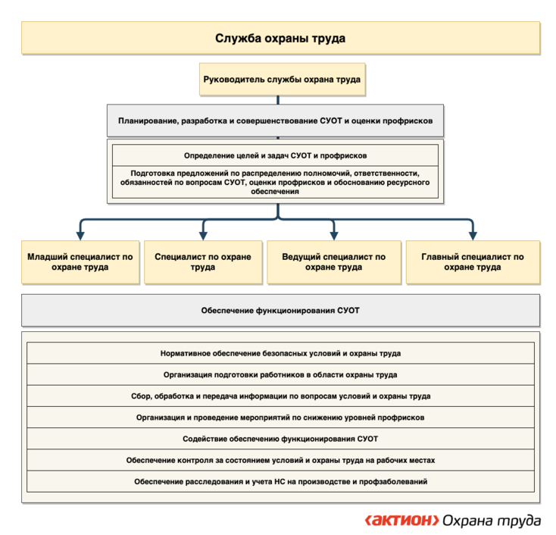
Шаг 2. Рассчитайте количество сотрудников
Эксперты Системы подготовили удобный сервис для расчета численности сотрудников службы на основании раздела IV Рекомендаций.
Расчетчик численности специалистов по охране труда – это онлайн-калькулятор. В поля для заполнения внесите информацию и получите результат с деталями расчета. Распечатайте расчет в удобном формате.
Расчетчик. Расчет численности специалистов по охране труда
Шаг 3. Издайте приказ о создании службы
Приказом назначьте ответственных работников по организации службы охраны труда. Это могут быть сотрудники, которые отвечают за материально-техническое обеспечение, кадровое и юридическое сопровождение.
При составлении документа учитывают соответствующие изменения в штатном расписании и отражают данные по численности новых штатных единиц.
ПРИКАЗ О СОЗДАНИИ СЛУЖБЫ ОХРАНЫ ТРУДА
Шаг 4.Составьте Положение о службе охраны труда
В Положении отразите цели и задачи службы, обязанности работников и их права. Разделы, которые можно включить в Положение, смотрите в памятке.
Памятка. Положение о службе охраны труда
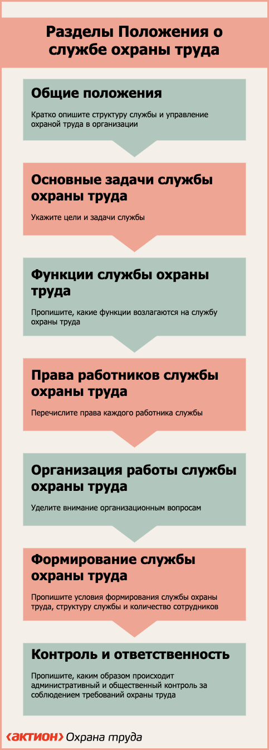
В разделе «Общие положения» кратко опишите структуру службы и управление охраной труда в организации.
В разделе «Основные задачи службы охраны труда» укажите цели и задачи службы. Для этого используйте профстандарт «Специалист в области охраны труда», утвержденный приказом Минтруда от 22.04.2021 № 274н.
В разделе «Функции службы охраны труда» пропишите, какие функции возлагаются на службу охраны труда. Закрепите за каждым из специалистов определенные функции в подразделениях организации в соответствии с их должностными инструкциями.
Зафиксируйте персональную ответственность специалистов по охране труда. Обязанности специалистов зависят от уровня квалификации, функций, опыта работы и образования. Они перечислены в профстандарте «Специалист в области охраны труда», утвержденном приказом Минтруда от 22.04.2021 № 274н. Не указывайте в Положении обязанности, которые не относятся к охране труда, например, обеспечение пожарной или промышленной безопасности.
В разделе «Права работников службы охраны труда» перечислите права каждого работника службы.
Права работников службы должны обеспечивать возможность беспрепятственно посещать и осматривать производственные, служебные и бытовые помещения организации в любое время суток для осуществления трудовых обязанностей.
В разделе «Организация работы службы охраны труда» уделите внимание организационным вопросам. Рабочие места работников службы оборудуйте оргтехникой, средствами связи, плакатами, уголками. Организуйте места для приема посетителей, обеспечьте необходимые условия для выполнения работниками службы своих полномочий.
В разделе «Формирование службы охраны труда» пропишите условия формирования службы охраны труда, структуру службы и количество сотрудников.
В разделе «Контроль и ответственность» пропишите, каким образом происходит административный и общественный контроль за соблюдением требований охраны труда.
ПОЛОЖЕНИЕ О СЛУЖБЕ ОХРАНЫ ТРУДА
Шаг 5.Разработайте и утвердите должностные инструкции сотрудников
Должностная инструкция состоит из общих положений, должностных обязанностей, прав и ответсвенности работника. Руководитель организации приказом утверждает должностные инструкции.

Ещё по теме
- Должностная инструкция младшего специалиста по охране труда
- Должностная инструкция специалиста по охране труда
- Должностная инструкция главного специалиста по охране труда
- Должностная инструкция руководителя службы охрана труда
Ознакомьте под подпись с должностной инструкцией сотрудников, принимаемых на соответствующую должность.
Как разработать должностную инструкцию, читайте в рекомендации Системы.
Шаг 6.Внесите изменения в штатное расписание
Работодатель обязан документально оформить все изменения в штатном расписании.
В штатное расписание введите новые должности, независимо от того, каким образом будет оформлен сотрудник: на основную должность, по внутреннему совместительству или по совмещению должностей. Если должность не введена, ее нельзя совмещать или устанавливать за нее доплату.
Шаг 7. Организуйте обучение по охране труда
Все сотрудники, принимаемые в состав службы, должны пройти обучение по охране труда. Это следует из части 4 статьи 223 Трудового кодекса, пункта 15 Рекомендаций. Квалификационные требования к образованию специалиста по охране труда указаны в профстандарте, утвержденном приказом Минтруда от 22.04.2021 № 274н.
Если у работника нет профильного образования по охране труда по направлению «Техносферная безопасность», отправьте сотрудника на профпереготовку. Профпереподготовка нужна специалисту по охране труда, у которого есть любое непрофильное высшее образование или любое среднее профессиональное образование и стаж работы три года.
Если у работника есть профильное образование, обучение проводят по Правилам обучения по охране труда и проверки знания требований охраны труда, утвержденным постановление Правительства РФ от 24.12.2021 № 2464.
Как организовать обучение по охране труда, читайте в рекомендации Системы.

Ситуация
Нужно ли Положение о службе охраны труда, если в организации уже есть система управления охраной труда
Да, нужно, эти документы не заменяют друг друга.
Положение о системе управления охраной труда разрабатывается в соответствии со статьей 214 Трудового кодекса вне зависимости от численности службы охраны труда в организации. СУОТ помогает снизить или исключить риск несчастных случаев и аварий, которые приводят к серьезным последствиям для работников и предприятия в целом.
Положение о службе охраны труда разрабатывают в организациях с численностью сотрудников более 50 человек. Его составляют на основе Рекомендаций по структуре службы охраны труда в организации и по численности работников службы охраны труда.
В Положении распределяют функциональные обязанности между сотрудниками службы охраны труда и прописывают:
- цели, задачи, функции службы охраны труда;
- права и обязанности работников службы;
- порядок взаимодействия с другими подразделениями организации.

Ситуация
Нужно ли на время отпуска специалиста по охране труда приказом назначить ответственного
Однозначно ответить на вопрос нельзя.
Законодательство не требует на время отпуска специалиста по охране труда назначать замещающего работника. При этом на период отпуска специалиста с работодателя не снимают обязанностей по охране труда. Работодатель должен обеспечивать безопасность работников, проводить обучение, организовывать контроль за состоянием условий труда на рабочих местах и предотвращать аварийные ситуации.
Рекомендуем на время отсутствия специалиста по охране труда поручить его обязанности замещающему работнику, либо воспользоваться одним из способов:
- возложить обязанности по охране труда на руководителя организации;
- назначить ответственного за охрану труда сотрудника приказом, если его квалификация соответствует профессиональному стандарту «Специалист в области охраны труда»;
- договориться со специалистом по охране труда об отзыве из отпуска в случае необходимости, если на сотрудника не распространяется запрет на отзыв и сам сотрудник согласен выйти из отпуска (ч. 2 ст. 125 ТК).

Как возложить обязанности по охране труда на руководителя организации или уполномоченного им работника
При отсутствии у работодателя службы охраны труда или штатного специалиста по охране труда их функции выполняет руководитель организации, предприниматель лично или уполномоченный им сотрудник (ч. 3 ст. 223 ТК). Такие правила распространяются только на организации, где численность работников менее 50 человек.
Работа специалиста по охране труда не входит в обязанности уполномоченного сотрудника, а значит возложить такие обязанности можно только при наличии штатной единицы в организации. Работу по охране труда, которую сотрудник будет выполнять в основное рабочее время, оформите совмещением. Такие правила установлены в статье 60.2 Трудового кодекса.
Для совмещения возьмите согласие работника на новые обязанности и оформите дополнительное соглашение к трудовому договору. Предусмотрите в нем оплату за такую работу (ст. 60.2, 151 ТК).
Если руководитель организации не назначил уполномоченного сотрудника выполнять обязанности специалиста по охране труда, то он выполняет их самостоятельно по умолчанию. В этом случае оформляют приказ о возложении обязанностей на руководителя организации.

Ситуация
Может ли директор исполнять функции специалиста по охране труда, если в организации работает менее 50 человек
Да, может.
В организации, численность работников которой менее 50 человек, руководитель организации может сам выполнять функции специалиста по охране труда (ч. 3 ст. 223 ТК).
Руководитель организации должен иметь соответствующую квалификацию, то есть высшее образование по направлению «Техносферная безопасность» или высшее образование и профпереподготовку по охране труда не менее 250 часов. Кроме того, он обучается охране труда в соответствии с Порядком обучения № 2464.

Ситуация
Кого назначать ответственным за охрану труда при численности менее 50 человек
Руководителя организации или другого штатного сотрудника.
В организации, численность работников которой менее 50 человек, можно возложить обязанности по охране труда на любого штатного сотрудника (ч. 3 ст. 223 ТК).
Ответственный за охрану труда в организации с численностью менее 50 человек должен быть обучен по охране труда в учебном центре.
Как возложить обязанности, читайте в материале.

Ситуация
Как оплачивают совмещение обязанностей специалиста по охране труда с другой должностью
Оплата зависит от условий выполнения обязанностей специалиста по охране труда – по внутреннему совместительству или через совмещение должностей.
Если сотрудник оформлен как совместитель, то оплату труда производят (ч. 1 ст. 285 ТК):
- пропорционально отработанному времени;
- в зависимости от выработки;
- на других условиях, определенных трудовым договором.
При совмещении должностей выплачивают доплату с учетом содержания, характера и объема дополнительной работы (ч. 2 ст. 151 ТК). Законодательством ни минимальный, ни максимальный размеры доплаты за совмещение не установлены, и конкретный размер доплаты определяют по соглашению между работником и работодателем.

Как возложить обязанности по охране труда на стороннюю организацию или специалиста
Если в организации нет службы охраны труда или штатного сотрудника, заключите договор со сторонней организацией или специалистом (ч. 3 ст. 223 ТК).
Организации, оказывающие услуги в области охраны труда, обязаны иметь аккредитацию в Минтруде. Реестр аккредитованных организаций, оказывающих услуги в области охраны труда, размещен на официальном сайте Минтруда.
Выбирая стороннюю организацию, убедитесь, что она имеет государственную аккредитацию и включена в реестр аккредитованных организаций. Проверить это можно несколькими способами:
- запросить выписку из реестра у организации, оказывающей услуги в области охраны труда;
- запросить выписку из реестра в Минтруде – сведения предоставляются бесплатно в течение 10 рабочих дней;
- проверить наличие аккредитации на официальном сайте Минтруда – изменения появляются в течение 10 рабочих дней со дня внесения сведений в реестр.
Такой порядок следует из Правил аккредитации организаций, индивидуальных предпринимателей, оказывающих услуги в области охраны труда, утвержденных постановлением Правительства РФ от 16.12.2021 № 2334.
В договоре пропишите все условия функционирования службы охраны труда или специалиста по охране труда. В этом же договоре закрепите вопросы ответственности за допущенные нарушения. Такое право заказчику услуг предоставляет пункт 4 статьи 421 Гражданского кодекса.
Примерный договор на проведение работ по охране труда приведен в письме Минтруда от 16.11.1994 № 2207-КВ.

Ситуация
Как определить численность службы охраны труда
Количество сотрудников определяют с учетом характера условий труда, тяжести и опасности производственного процесса, численности работников организации и Рекомендаций по структуре службы охраны труда в организации и по численности работников службы охраны труда. Чтобы определить численность службы охраны труда, воспользуйтесь расчетчиком.

Ситуация
Можно ли заключить договор о выполнении услуг по охране труда с подрядной организацией
Да, если численность организации менее 50 человек.
Работодатель с численностью сотрудников, не превышающей 50 человек, самостоятельно принимает решение о создании службы охраны труда или введении отдельной должности специалиста по охране труда (ч. 2 ст. 223 ТК). При отсутствии собственной службы или специалиста работодатель может заключить гражданско-правовой договор со сторонней аккредитованной организацией или отдельным специалистом (ч. 3 ст. 223 ТК, п. 4 Требований к организациям и индивидуальным предпринимателям, оказывающим услуги в области охраны труда, утв. постановлением Правительства РФ от 16.12.2021 № 2334.
Организация с численностью сотрудников более 50 человек не может заключить договор о выполнении услуг по охране труда со сторонней организацией. Аккредитация подобной услуги для работодателя с численностью сотрудников, превышающей 50 человек, не предусмотрена (п. 4 Требований к организациям и индивидуальным предпринимателям, оказывающим услуги в области охраны труда, утв. постановлением Правительства РФ от 16.12.2021 № 2334).
Работодатель с численностью сотрудников более 50 человек должен в обязательном порядке иметь собственную службу или штатного специалиста по охране труда (ч. 1 ст. 223 ТК).

Ситуация
В каком НПА даны рекомендации по структуре и численности службы охраны труда
С 1 марта 2022 года действуют рекомендации по структуре службы охраны труда в организации и по численности работников службы охраны труда, которые утвердил Минтруд приказом от 31.01.2022 № 37. Чтобы определить численность службы охраны труда, воспользуйтесь расчетчиком.

Что грозит, если не ввести должность специалиста по охране труда
Работодателю грозит ответственность по пункту 1 статьи 5.27.1 КоАП, если он не введет должность специалиста по охране труда или не организует службу.
ГИТ может выписать административный штраф:
- на должностных лиц – от 2000 до 5000 руб.;
- ИП – от 2000 до 5000 руб.;
- юридических лиц – от 50 000 до 80 000 руб.

«Как создать службу охраны труда». И.М. Иванников, И. Матчина
© Материал из Справочной системы «Охрана труда».
Подробнее: https://1otruda.ru/#/document/16/123769/bssPhr3/?of=copy-67e5e9c86a

